RADOVI NAŠIH UČENIKA NA SPLITSKO-DALMATINSKOJ VIRTUALNOJ IZLOŽBI POVODOM OBILJEŽAVANJA DANA NJEMAČKOG JEZIKA 2021.

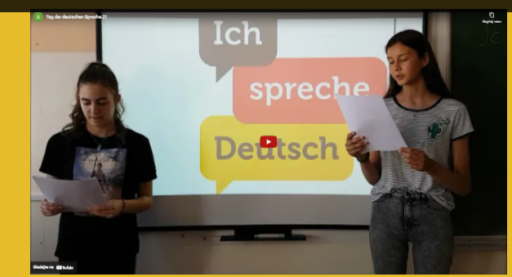
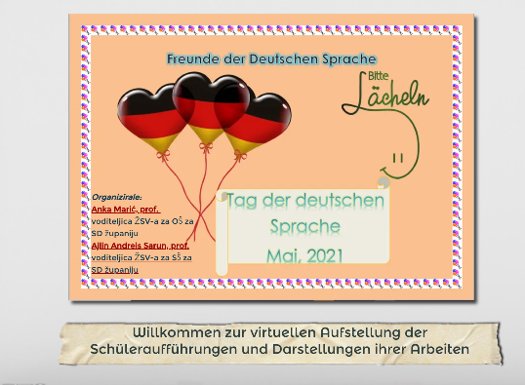

Povodom obilježavanja tradicionalne manifestacije Dan njemačkoga jezika 2021.,
koju organiziraju voditeljice Županijskih stručnih vijeća njemačkoga jezika za osnovne i srednje škole Splitsko-dalmatinske županije profesorice Anka Marić i Ajlin Andreis Sarun, ove školske godine zbog epidemioloških mjera izazvanih CODIV pandemijom, izložbu učeničkih radova su organizirale virtualno, pokazujući različite aktivnosti učenika u ovoj novoj normalnoj školskoj godini 2020./2021.
Zahvaljujući virtualnom okruženju voditeljice Splitsko-dalmatinske županije su pozvale da im se pridruže sa svojim radovima i škole drugih županija. Naša škola OŠ Antuna Kanižlića se pridružila izložbi sljedećim radovima:
- Prezentacijom „Wer ist das?“ (Tko je to?). Učenica 6.c. razreda Helena Martić je u vrijeme online-nastave izradila i prezentirala prema zadanim smjernicama prezentaciju pod naslovom „Wer ist das?“ (Tko je to?) opisujući učenicu svog razreda: što rado radi, na koji način dolazi u školu, što voli i ne voli raditi te su učenici pogađali tko je opisana osoba. Ovaj način učenja do kojeg je došlo zbog izvanrednih uvjeta potaknuo je Helenu na samostalno učenje istraživanjem i eksperimentiranjem.

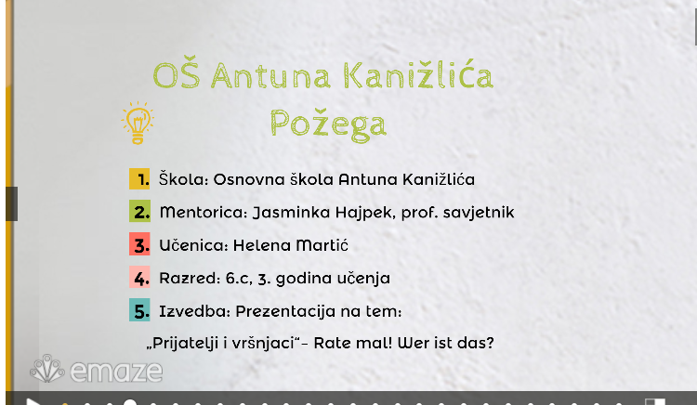

- Hrvatsko-njemačkim igrokazom „Corona-praznici“ kojeg su izvele učenice osmašice Ines Samarđić i Marija Prskalo u sklopu obilježavanja županijskog projekta Europskog dana jezika 2020. Ines i Marija su prikazale njihov doživljaj praznika u vrijeme pandemije.

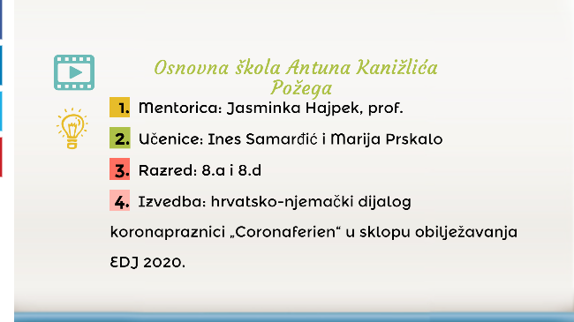

- Pjesmicom na hrvatskom i njemačkom jeziku „Hände waschen“ (Peri ruke) koju su također u sklopu obilježavanja EDJ 2020. otpjevali učenici 4.c. razreda OŠ A. Kanižlića, PŠ Vidovci. Učenici su pjevali o potrebi redovitog pranja ruku pokazujući ujudno ono što pjevaju.
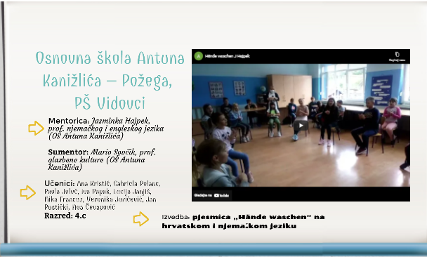

Na sljedećoj poveznici ili klikom na sliku otvorit će se virtualna izložba učeničkih radova:
https://www.emaze.com/@AOTQWQQRC/tag-der-deutschen-sprache2021
Uživajte ! Viel Spaß!
Tekst napisala: Jasminka Hajpek, prof. savjetnik

